Задача Коши для обыкновенного дифференциального уравнения
Численно решить задачу Коши для обыкновенного дифференциального уравнения
y′ = f(x,y), y(0) = y₀
на отрезке [0,1] методом, указанным ниже. В программе предусмотреть сравнение значений y(x), полученных с шагом h и h/2.
- Методом Рунге-Кутта третьей степени
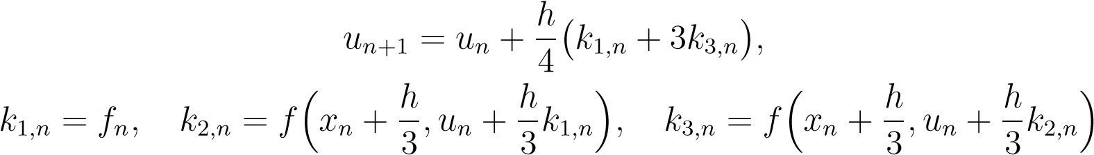.
- Методом Рунге-Кутта четвертой степени
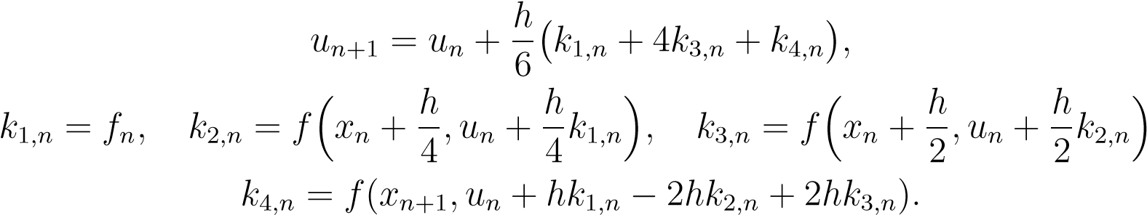,
- Методом Рунге-Кутта четвертой степени
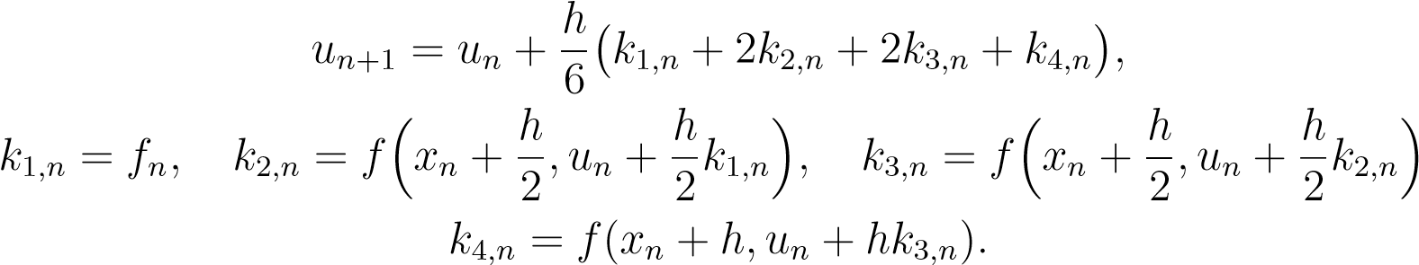,
- Усовершенствованным методом ломаных
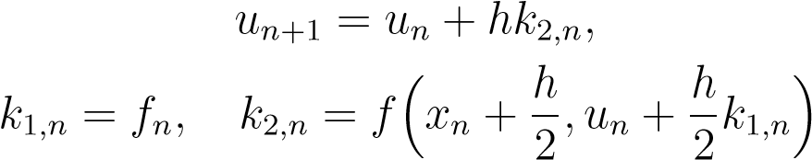.
- Неявным методом Рунге-Кутта второй степени
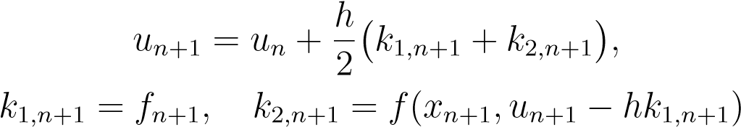.
В качестве экстраполяционного значения использовать полученное по явной формуле Эйлера
u_{n+1} = u_{n} + h f_{n}.
- Методом Рунге-Кутта третьей степени
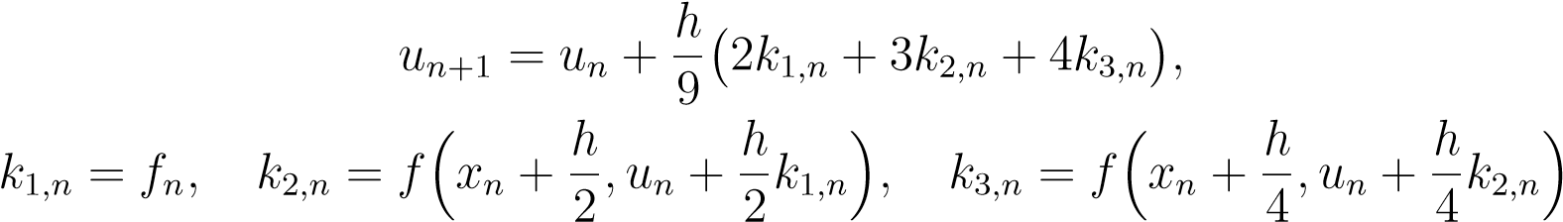.
- Методом Рунге-Кутта второй степени
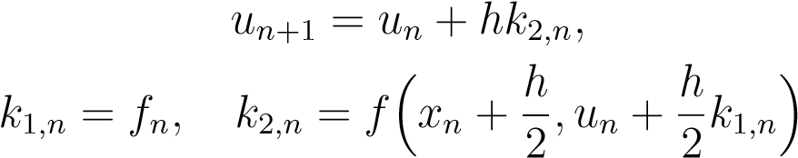.
- С помощью неявной формулы трапеций
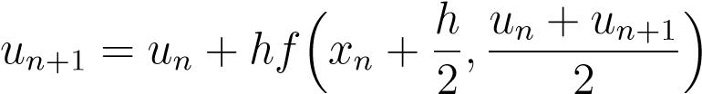.
В качестве экстраполяционного значения использовать полученное по явной формуле
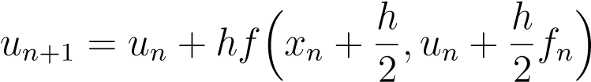.
- Методом Рунге-Кутта третьей степени
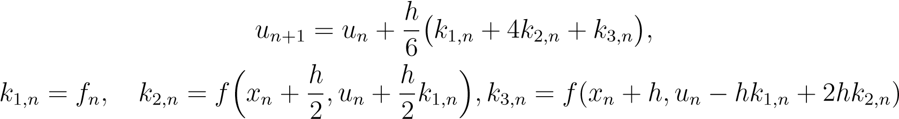.
- Методом Рунге-Кутта четвертой степени
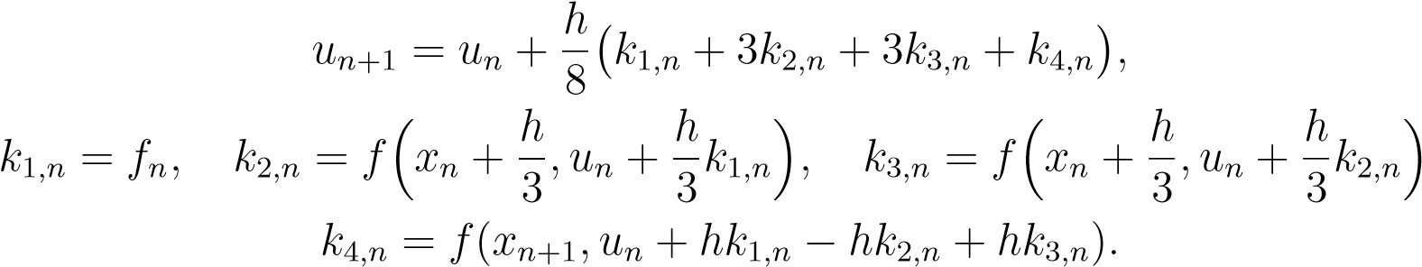,
- Неявным методом Рунге-Кутта третьей степени
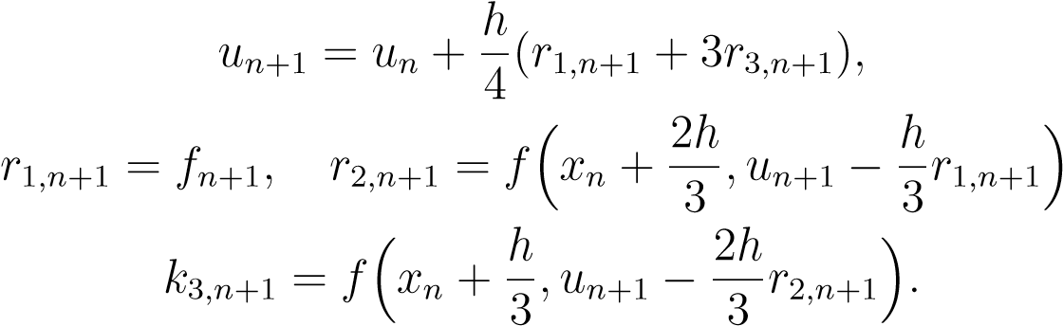,
В качестве экстраполяционного значения использовать полученное по явной формуле Рунге-Кутта третьей степени
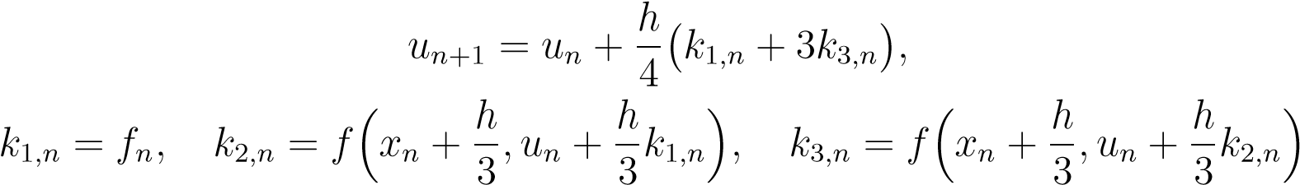.

- Методом Адамса второй степени
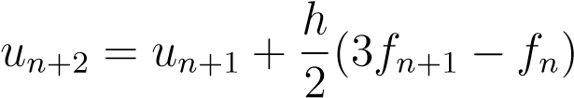.
Значение u₁вычислить по формуле Эйлера-Коши
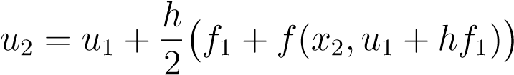.
- Неявным методом Рунге-Кутта
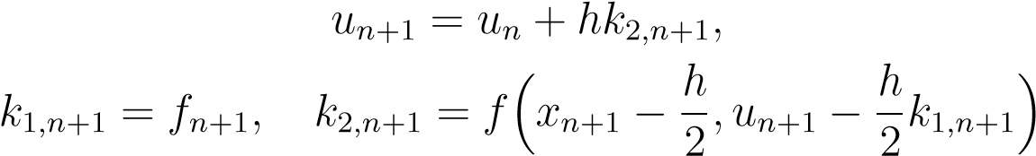.
В качестве экстраполяционного значения использовать полученное по явной формуле Эйлера
u_{n+1} = u_{n} + h k_{1,n}.
- По схеме Куртиса-Хиршфельда второй степени
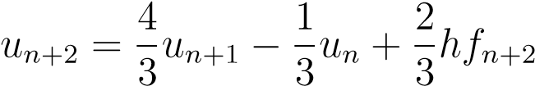,
в качестве экстраполяционного значения использовать полученное по явной формуле Адамса второй степени
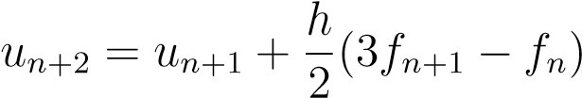.
Значение u₁ вычислить по формуле Эйлера-Коши
